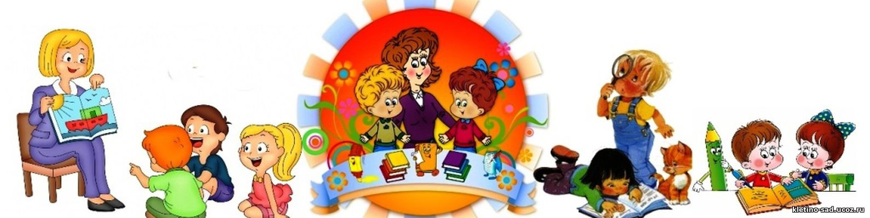

«Психологическая служба в ДОУ»
Всем родителям хорошо известно, что должны делать для ребенка педиатр, логопед, воспитатель. А что же делает детский психолог в детском саду?
Детского психолога не стоит путать ни с психиатром, ни с невропатологом, ни с любым другим врачом – это не медицинская специальность. Детский психолог не ставит диагноз, не выписывает рецепты. Он занимается не состоянием внутренних органов и внешнего вида ребенка, а другими детскими проблемами. Перечень детских проблем весьма обширен и напрямую зависит от возраста.
Психолог в саду работает с НОРМАЛЬНЫМИ детьми и их индивидуальными ОСОБЕННОСТЯМИ, а не отклонениями.
Обратите внимание на сочетание слов: педагог-психолог. В первую очередь педагог. Он может только предположить диагноз и направить ребенка к соответствующему специалист. В детском саду педагог-психолог присутствует в первую очередь для того, чтобы всеми сторонами «соблюдались интересы ребенка».
Цель работы психолога в ДОУ – сохранение и укрепление психологического здоровья детей, их гармоничное развитие в условиях ДОУ, создания наиболее благоприятных условий для развития и воспитания каждого ребенка, а также оказание своевременной помощи детям, родителям и педагогам в решении психологических проблем развития, возникающих в различных жизненных ситуациях.
Детский психолог - специалист, который помогает взрослым понять, что происходит с их ребенком и c ними. В процессе общения психолог помогает родителю (педагогу или ребенку) осознать свою проблему, понять ее причины и найти решение.
Родители, дети которых проходят психологическое тестирование, часто волнуются, что результаты станут известны другим людям. Знайте, одна из этических профессиональных норм психологов – это конфиденциальность. Никаких имён. Вся информация по результатам психологического тестирования ребёнка передаётся родителям в устной (или письменной) форме при индивидуальной беседе.
Поступая в ДОУ родители (законные представители) подписывают СОГЛАСИЕ на психологическое сопровождение ребенка. Родители имеют право отказаться от психологического сопровождения ребенка в детском саду.
Основные виды деятельности, функции психолога ДОУ
Диагностическая работа.
Коррекционно - развивающая работа.
Психологическое консультирование.
Психологическое просвещение и профилактика.
Организационно-методическая работа или поддержка деятельности ДОУ.
Когда и по какому поводу следует обращаться к педагогу-психологу:
- это социальные ситуации:
ребенок идет в детский сад или школу (проблемы адаптации);
- развод родителей; конфликты в семье,
- смерть кого-то из близких;
- появление нового члена семьи;
- случаи насилия над ребенком;
- переезд на новое место жительства и т.д.
- агрессия, замкнутость, капризность, навязчивые действия, застенчивость, повышенная обидчивость, упрямство, патологические привычки: кусание или грызение ногтей, сосание предметов, онанизм энурез, энкопрез и т.д.;
- страхи и тревожность ребенка;
- проблемы общения со сверстниками; сложности в коммуникации. Ребенок не может найти контакт со сверстниками.
- уровень психических процессов (память, внимание, мышление) не соответствует возрасту ребенка;
- трудности освоения программы (неустойчивость внимания, трудности запоминания и пересказа, сложности с концентрацией внимания и пр.)
- задержка психического развития, аутизм и др.
- проблемы поведения,
- кризисы развития (кризис 3 лет, кризис 7 лет)
- вопросы по воспитанию ребенка
- родительско - детские отношения; беспомощность родителей, потеря контроля над ситуацией
- чрезмерная активность.
Очень важно, чтобы, вы, родители понимали: что психолог призван быть на стороне ребёнка.
Но было бы неверно думать, что психолога нужно посещать только в случаях проблемных ситуаций. Если у вас в семье царит любовь и согласие и нет проблем, желательно просто прийти, чтобы выявить потенциальные возможности вашего ребенка: к чему он более способен, как лучше развить в нем гармоничную личность.
У психолога, вы получите нужную и полезную информацию.

